SOLUCION DE LA SEGUNDA EVALUACIÓN

1.- Una bala de 10 g se incrusta en un bloque de 990 g que descansa sobre una superficie horizontal sin fricción, sujeto a un resorte. El impacto comprime el resorte 15 cm. Del resorte se sabe que una fuerza de 2 N produce una comprensión de 0.25 cm. Determine a. La constante elástica del resorte, b. La velocidad del conjunto después del choque, c. le velocidad de la bala antes del choque.
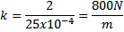
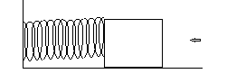

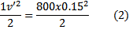


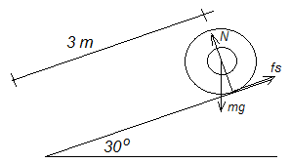
2.- Un cilindro hueco de 2 kg de masa tiene 30 cm de radio exterior y 10 cm de radio interior. El cilindro rueda sin deslizar a lo largo de un plano inclinado 30º respecto de la horizontal. El cilindro parte del reposo, de un punto situado a 3 m de la base del plano inclinado. Construya el DCL del cilindro mientras está rodando y determina: a. la aceleración del CM, b. la magnitud y dirección de la fuerza de fricción ejercida sobre el cilindro.
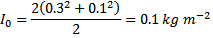
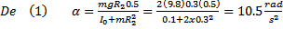
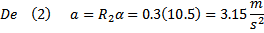

3.- Califique las premisas siguientes como verdaderas o falsas.
a. F b. V c. V d. F e. V

4.- Una partícula de 2 kg de masa tiene en un instante dado una velocidad dada por el vector v=3i + j – 2k y se encuentra en el punto M(1,0,-1) de un sistema de referencia XYZ. Calcule la magnitud de la cantidad de movimiento angulas en ese instante.


5.- Una partícula oscila con un MAS de tal forma que su desplazamiento varía de acuerdo con la expresión x = 5 cos(2t+π/6), donde x está en cm y t en s. a. Encuentre la posición, velocidad y aceleración de la partícula en t=0. B. Determine el período y la amplitud del movimiento.


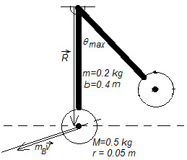
6.- Un péndulo está formado por una varilla delgada de 200 g de masa y 40 cm de longitud y una esfera de 500 g de masa y 5 cm de radio. En el centro de la esfera hay un dispositovo que lanza una partícula de 100 g con una velocidad de 12.5 m/s haciendo un ángulo de 30º con la horizontal. Determine: a. La velocidad angular del péndulo inmediatamente después del disparo de la partícula. B. el

